13 decembrie 2024
RAPORT DE ZI

Date de conectare FTP
HOST: 91.195.151.146
USERNAME: transgaz
PASSWORD: s3cur1zat

În scopul unei mai bune colaborări, vă rugăm să ne semnalaţi eventualele neplăceri şi să ne oferiţi sugestii pe care le consideraţi necesare creşterii calităţii serviciului de monitorizare.

1.Ştiri şi emisiuni din domeniul gazelor

Calificativ:  NEUTRU | Stații de biogaz cu fonduri europene | ProTV -19:14  2min 21s
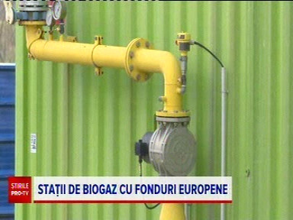 | Ministerul Mediului anunță că de anul viitor se va produce energie electrică din gunoi de grajd, proiect care va fi finanțat de statul român.Se vor aloca 20 de milioane de euro din care vor fi construite stații de biogaz în cadrul fermelor de bovine care vor beneficia de curentul produs de acestea. Deja câteva ferme au aplicat pentru fondurile europene alocate în acest proiect. De asemenea au fost folosiți bani norvegieni nerambursabili pentru stații de biogaz care sunt deja funcționale. Specialiștii dau exemplul Danemarcei care își acoperă jumatate din consumul de gaze naturale prin stațiile de biogaz.  VIDEO ProTV

Calificativ:  NEUTRU | Atac masiv asupra instalațiilor energetice din Ucraina | Antena3 -23:29  3min 43s
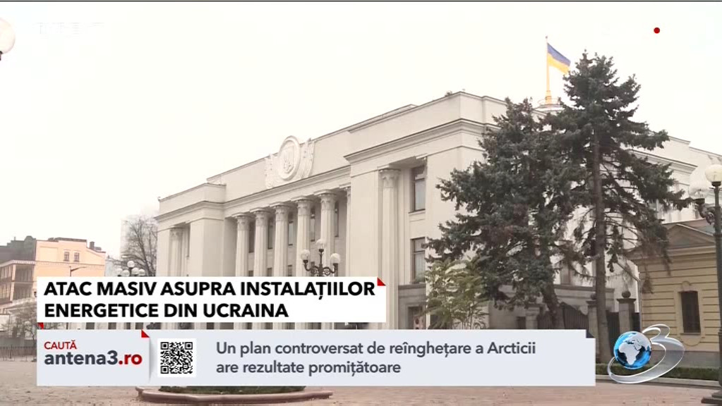 | Rusia a lansat unul din cele mai puternice atacuri asupra Ucrainei de la începutul războiului. Au fost folosite 93 de rachete și peste 200 de drone. Acestea au vizat și instalațiile energetice ale țării. În urma bombardamentelor intense inclusiv capitala Kiev dar și alte regiuni au rămas în beznă. Atacul este al doisprezecelea din acest an care vizează sistemul energetic ucrainean. A fost afectată nu doar livrarea de curent electric ci și cea de gaze.  VIDEO Antena3

2. Știri și emisiuni din domeniul energiei

Nu au fost știri sau emisiuni de interes.

